1. La primera función que voy a modificar va a ser en la línea 39 y he puesto lo siguiente:



Int&enemyhp,enemyName

Y he quitado lo siguiente:

1. Ahora vamos a hacer lo mismo, pero con los ataques del héroe y he puesto lo siguiente:



Int&damege,int&enemyName,int&enemyHP

Y he eliminado lo siguiente:

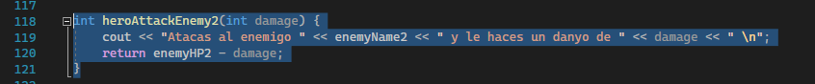

1. Ahora vamos a realizar lo mismo, pero para el ataque de nuestros enemigos y he puesto lo siguiente:



Intdamge,int&heroHP,int&enemyName,int&heroIsAlive

Y he eliminado lo siguiente:

